

**Juin 2018 Défi 4 CE1CE2  
Problème dans la Rome antique …**

Juliette et Roméo décident d’agrandir le bassin de leur cour intérieure.

Ils souhaitent avoir le plus grand bassin carré possible.

Les colonnes ne peuvent évidemment être ni déplacées, ni enlevées, ni immergées dans le bassin.

Ils commencent leur réflexion à partir du croquis suivant :

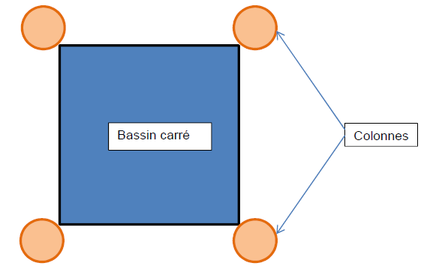

**Quelle surface peut avoir le nouveau bassin par rapport à la surface du bassin d’origine ?**

**Expliquez votre réponse à l’aide d’un dessin.**